Наблюдайте за ребенком

Описание признаков, которые могут указывать на нарушения развития
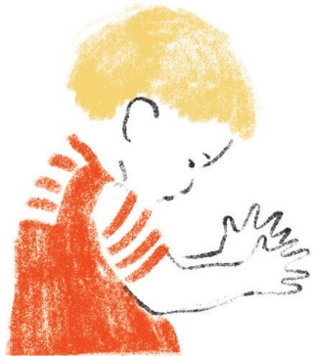
у детей 12–30 месяцев

test.autism.help
Пройдите M-CHAT-R — тест на распознавание рисков аутизма, если вашему малышу 16–30 месяцев

РЕАКЦИЯ
НА ИМЯ В 12 МЕСЯЦЕВ

Мама зовет Ваню, но он не поворачивает- ся и не бежит к ней. «Ваня, Ваня!» — Ваня продолжает катать машинку. Мама громко рассказывает про Ваню, называя его
по имени, а он не обращает на это ника- кого внимания. «Ваня молодец, Ваня съел всю кашу!»— говорит бабушка. Ваня почти не замечает, что взрослые громко разго- варивают о нем. Ваня не реагирует на свое имя в возрасте 12 месяцев.

2 Аутизм — это

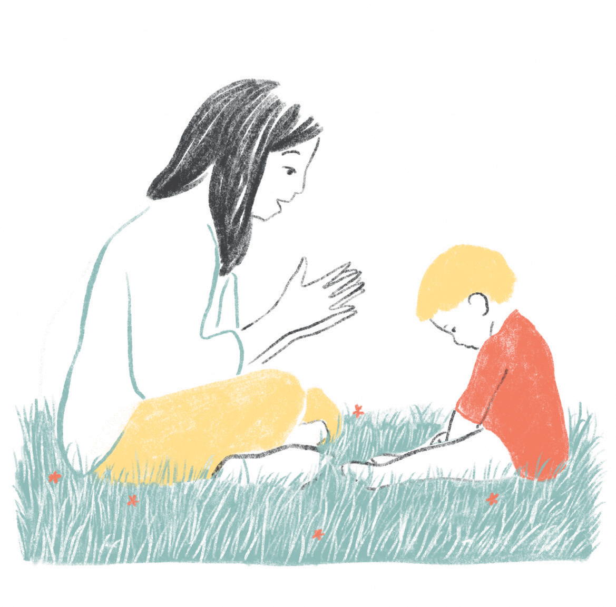

Вам трудно привлечь внимание ребенка к игре, например в ладушки

УКАЗАТЕЛЬНЫЙ ЖЕСТ

Саше очень нужна пожарная машина, он обожает с ней играть, но Саша никогда не показывает пальцем на машину, чтобы ее сняли с полки и дали ему. Он просто
стоит рядом и ждет, пока мама сама пред- ложит машину, или же Саша начнет громко кричать. Саша также не показывает паль- цем на пролетающий самолет (хотя может проследить глазами), на еду, которую он любит, или на предмет, который хочет взять в руки. Саша не использует указательный жест для демонстрации своего интереса
в возрасте 14 месяцев.

4 Аутизм — это

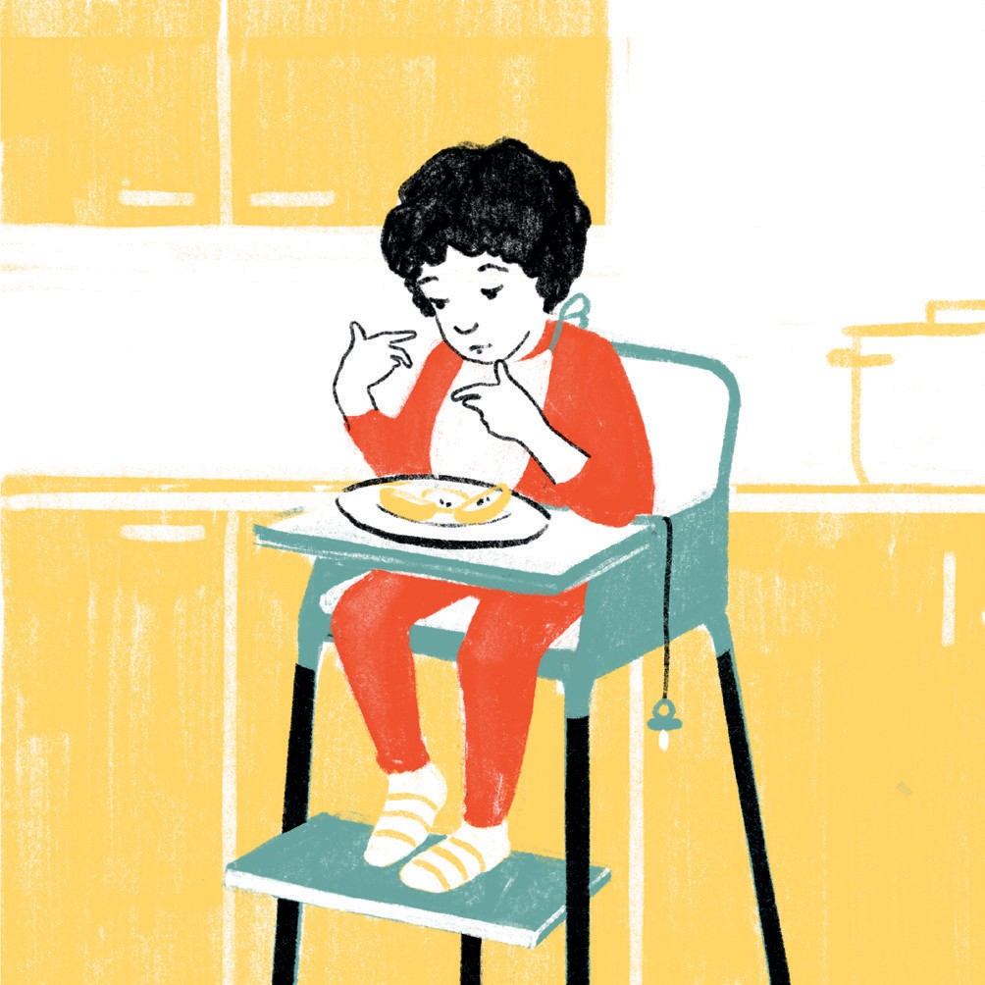

Вы замечаете, что ваш ребенок часто со- вершает странные однообразные движения пальцами перед лицом

ЗАДЕРЖКА РЕЧИ
И ЯЗЫКОВЫХ НАВЫКОВ В 30 МЕСЯЦЕВ

Лиза знает слова «огурец», «нож», «соль»,
«помыть», «положить», «тарелка», «дать». Но сложить их в предложение она не может.
— Дать огурец, мыть огурец! — это пока недоступные для Лизы словосочетания. У Лизы в 30 месяцев есть задержка речи и языковых навыков.

6 Аутизм — это

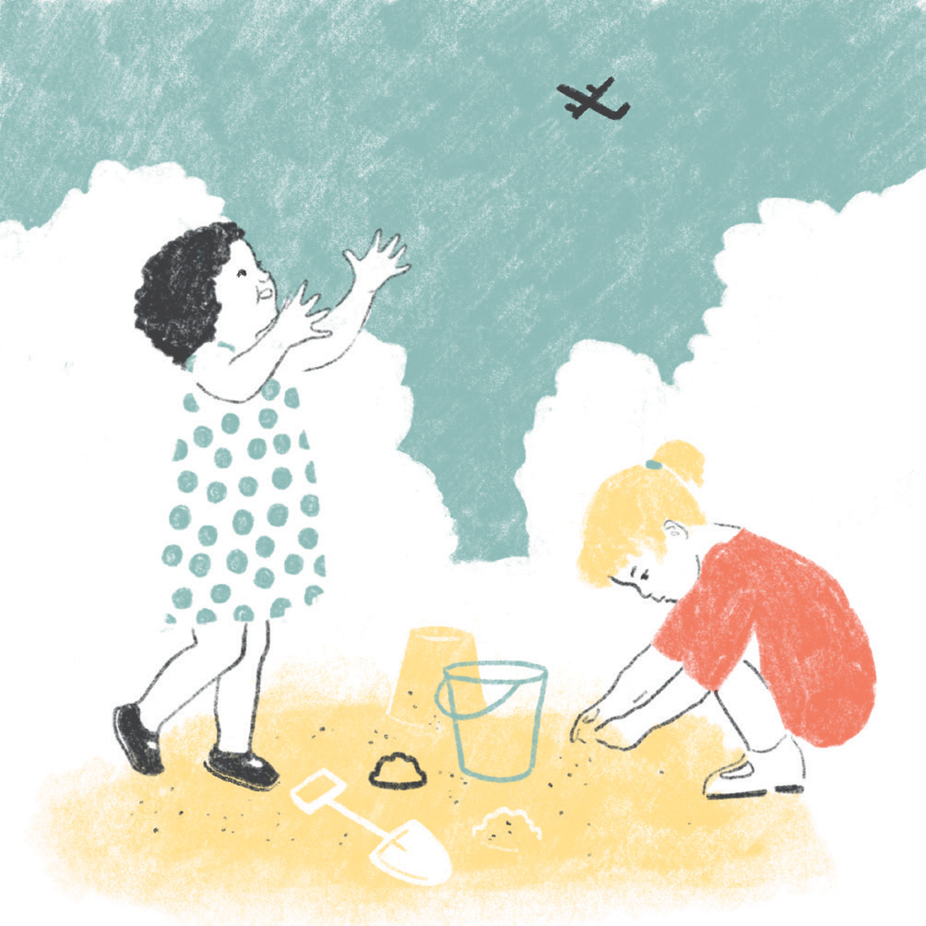

Вы замечаете, что ваш ребенок
не интересуется тем, что привлекает внимание других детей — например самолетом или грузовиком

ЭХОЛАЛИИ — МНОГОКРАТНОЕ ПОВТОРЕНИЕ СЛОВ И ФРАЗ

Никиту спрашивают: «Хочешь пить?» Никита повторяет: «Хочешь пить?» вместо ответа на вопрос. Или неделю подряд говорит только фразы из мультфильма — «Это я, почтальон Печкин, принес заметку про вашего мальчика», «Молодой крокодил хочет завести друзей», — в ответ на все, что у Никиты спрашивают, а также и просто
так, без вопросов, просто ходит и повторяет. У Никиты есть эхолалии.

8 Аутизм — это

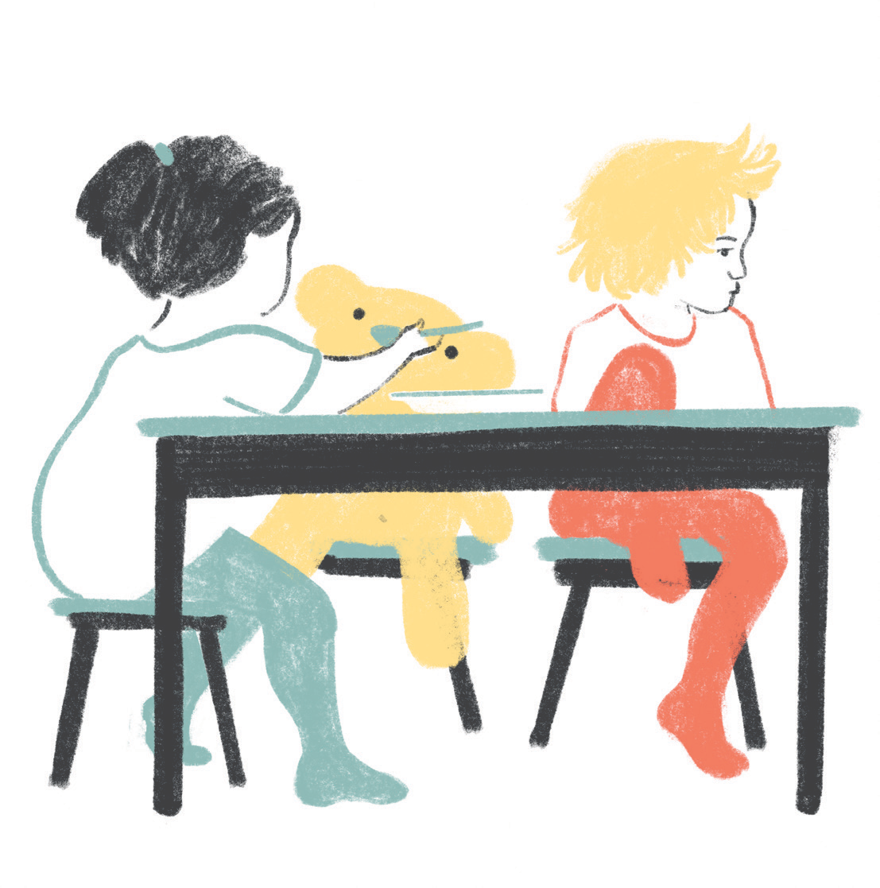
Вы видите, что ваш ребенок не участвует в ролевых играх, например, когда другой ребенок кормит мишку — вашему ребенку это чаще всего не интересно

ИГРЫ ПОНАРОШКУ
И ВКЛЮЧЕНИЕ В ИГРУ В 18 МЕСЯЦЕВ

Мила не проявляет интереса к тому, что мама сажает куклу на игрушечный стуль- чик и кормит ее, Мила не участвует в этой игре и не повторяет за мамой. Мила также не хочет повторять, как говорит уточка — кря-кря, собачка — гав-гав и т.д. А еще Мила не интересуется игрой в прятки.
Мама изображает, что не видит Милу
и спрашивает: «Где Мила?!» Мила не реа- гирует. Мила не играет в игры понарошку в возрасте 18 месяцев.

10 Аутизм — это

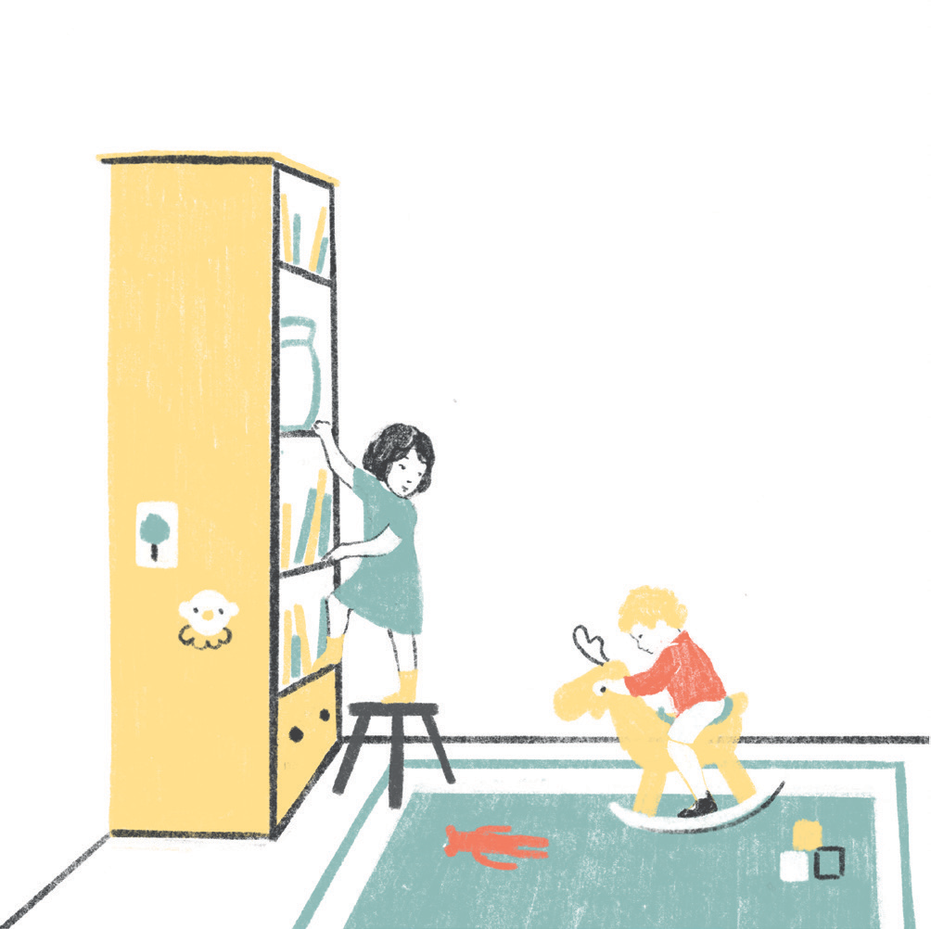

Вы можете сказать, что ваш ребенок довольно часто и долго совершает одно- образные движения

НЕСВЯЗНЫЕ ОТВЕТЫ НА ВОПРОСЫ

Матвей знает много слов, в том числе и свое имя, но его ответы на вопросы часто звучат так: «Как тебя зовут?» — «Хорошо»,
«Мальчик», «Красивый», «На велосипеде».
Матвей часто дает несвязные ответы
на вопросы.

12 Аутизм — это

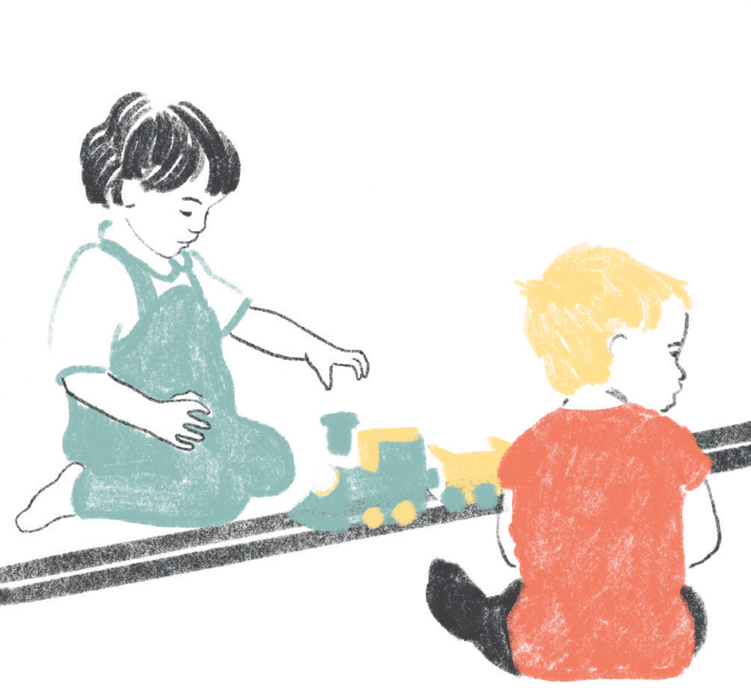

Вы видите, что ваш ребенок чаще всего играет один и не реагирует на предложения других детей поиграть вместе

ЗРИТЕЛЬНЫЙ КОНТАКТ И ОДИНОЧЕСТВО

Артем не смотрит в глаза взрослым и детям по собственной инициативе, а на просьбу:
«Артем, посмотри на меня!»— почти никог- да не реагирует, в редких случаях быстро посмотрит— и отведет взгляд. Артем спо- коен и выглядит довольным, когда играет один, повернувшись спиной к окружаю- щим. Артем избегает зрительного контакта и желает быть в одиночестве довольно часто.

14 Аутизм — это

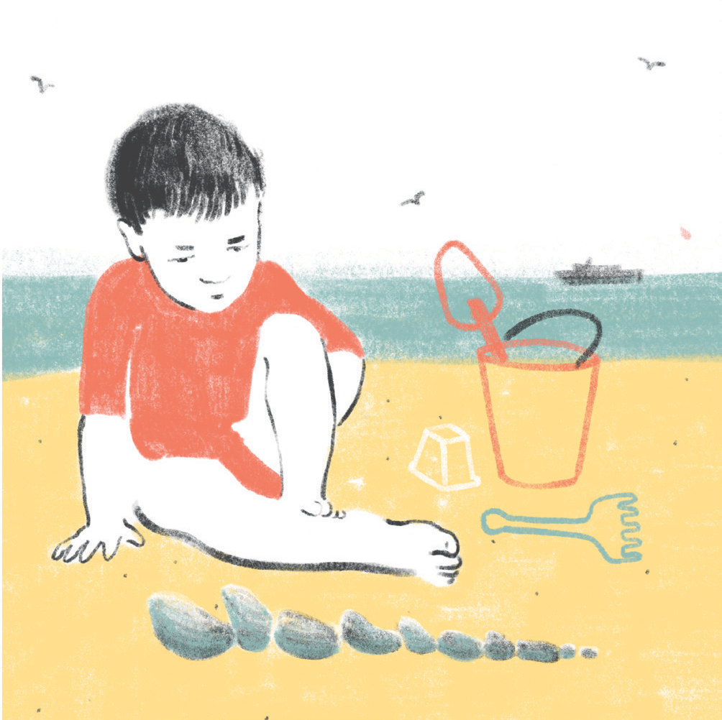
Вы часто замечаете, что ваш ребенок рас- ставляет в ряды игрушки, например машин- ки, кубики или камешки на берегу

РАССТРОЙСТВО
ОТ НЕЗНАЧИТЕЛЬНЫХ ИЗМЕНЕНИЙ

Арсений очень переживает, если кто-то передвигает одну из его игрушек на пол- ке. Он может начать громко плакать, если замечает, что подъемный кран сдвинули на полсантиметра! Арсению также тяжело надевать новую одежду и обувь, он требу- ет точно такие же кроссовки, футболки
и куртки как те, которые уже носит, а если не получается купить такие же — прихо- дит в сильное волнение и может начать кричать и отказывается одеваться. А еще Арсению важно ходить одной и той же дорогой и есть одну и ту же еду, любые перемены очень тяжелы для него. Арсений расстраивается даже от незначительных изменений.
16 Аутизм — это

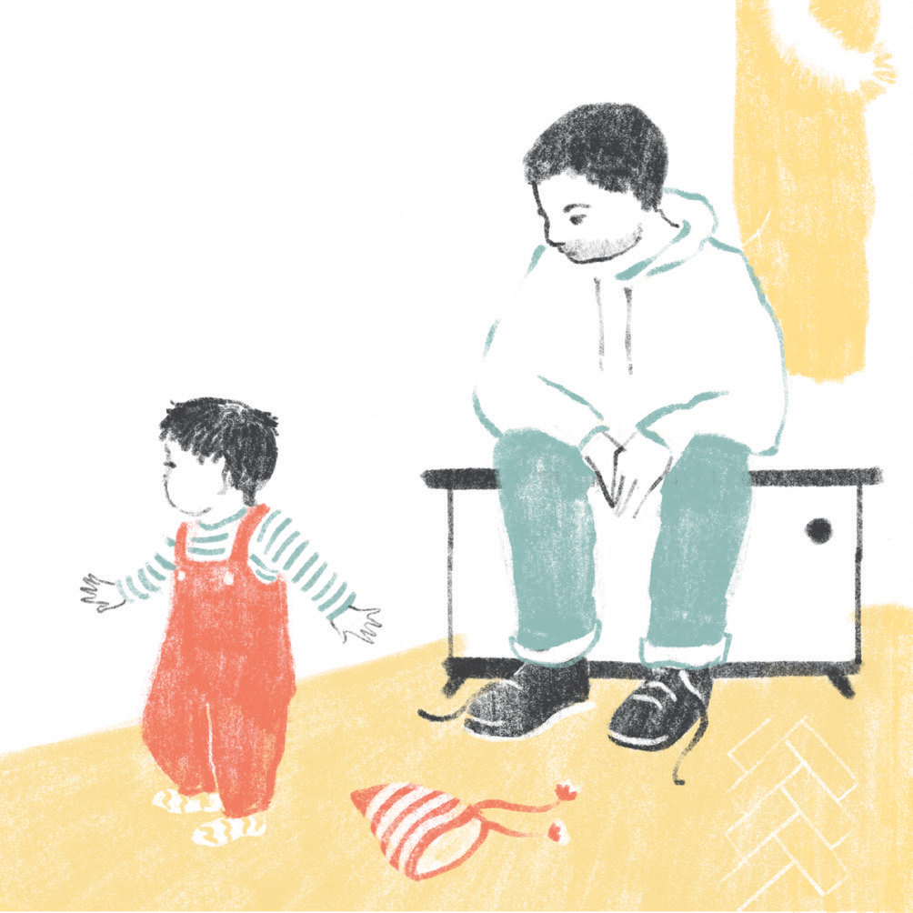

Вы замечаете, что ваш ребенок довольно часто кружится, раскачивается или хлопает руками

НАВЯЗЧИВЫЕ ИНТЕРЕСЫ

Слава может довольно долго выстраивать машинки и кубики в ряд, крутить колесики или рассматривать вращающиеся предме- ты и технику. Славу привлекает вентилятор, он не сводит с него глаз. А когда включают стиральную машину, Слава садится на- против и смотрит, как вращается барабан. Переключить внимание Славы, чтобы он занялся чем-то другим, почти невозможно. Слава очень сильно расстраивается и мо- жет громко кричать. А еще Славу привле- кают паровозы, он отбрасывает в сторону любые детские книги, если они не про па- ровозы. Некоторые интересы Славы можно назвать навязчивыми.

18 Аутизм — это

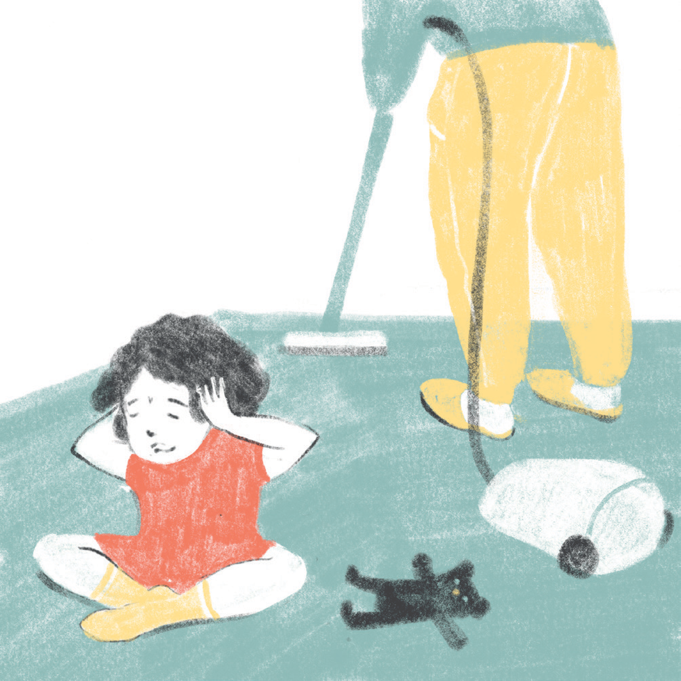

Вы можете сказать, что ваш ребенок страдает от обычных звуков, например от пылесоса

НЕОБЫЧНЫЕ РЕАКЦИИ НА ЗВУКИ, ЗАПАХИ, ВКУСЫ, ВНЕШНИЙ ВИД ИЛИ ТАКТИЛЬНЫЕ ОЩУЩЕНИЯ

Егор закрывает уши руками, когда мама включает пылесос, а звук дверного звон- ка вызывает у Егора громкий плач. Когда родители пытаются обнимать Егора, чаще всего он уворачивается от объятий
или кричит. Егор может испугаться крошеч- ного котенка, а к огромной собаке подойти без всякого страха. Гладкие резиновые сапоги Егору нравятся, а сапоги из замши вызывают у него протест, он их раскидыва- ет и убегает. Реакции Егора часто бывают необычными.

20 Аутизм — это

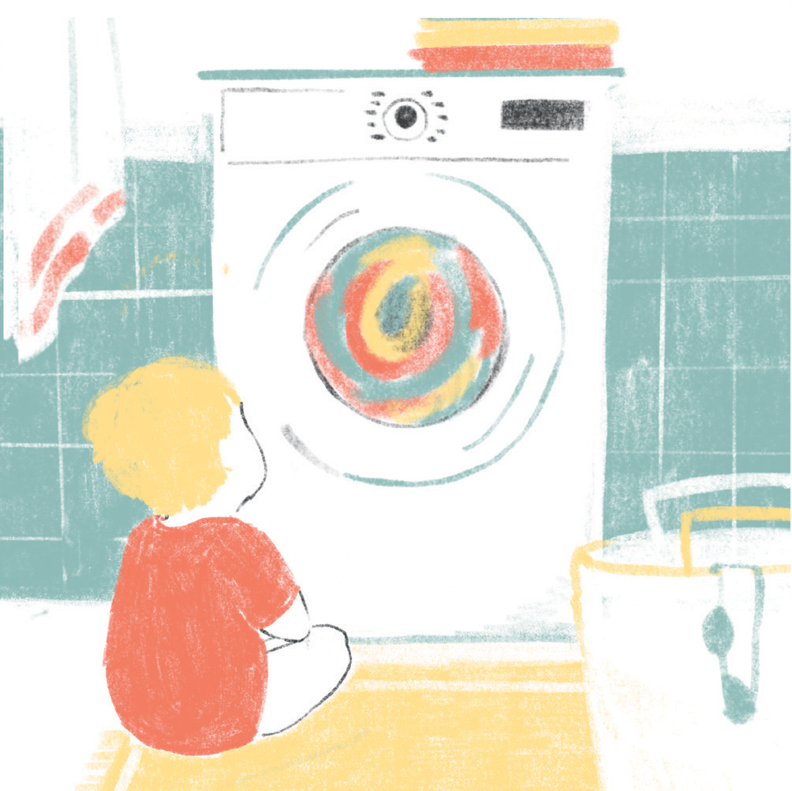

Вы видите, что у вашего ребенка есть навязчивые интересы — например, он долго может смотреть на то, как вращается барабан стиральной машины или на то, как крутится вентилятор

ПОНИМАНИЕ
И НАЗЫВАНИЕ ЧУВСТВ

На детской площадке плачет малыш — он упал и больно ударился. Данила смеется, он не понимает, что мальчик расстроен. Вечером папа пришел с работы и очень рад, что видит Данилу. Данила не реагиру- ет на папу. Данила испытывает трудности
в понимании чувств других людей и в на- зывании собственных.

22 Аутизм — это

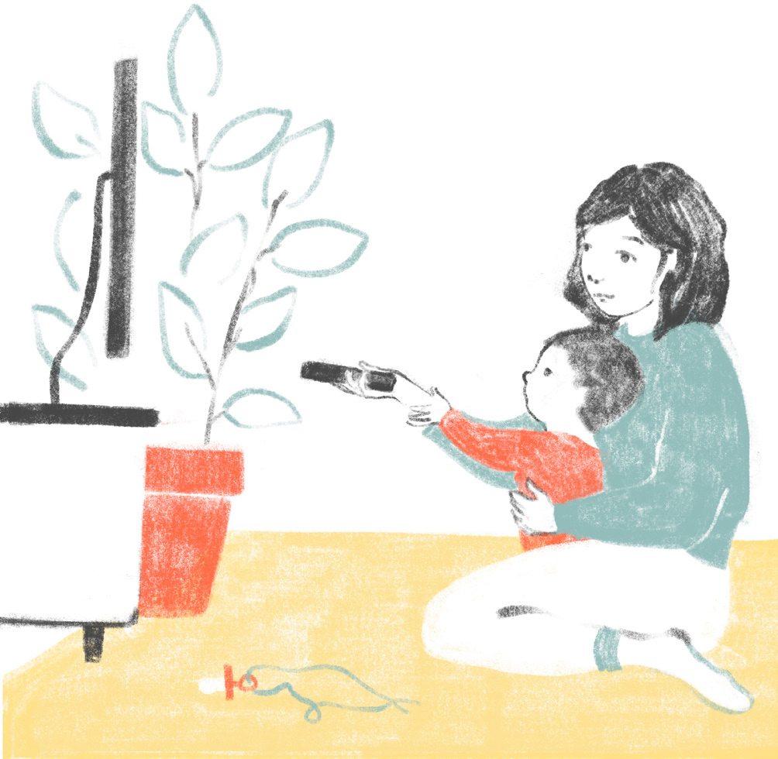

Вы замечаете, что ваш ребенок часто использует вашу руку для того, чтобы пока- зать на то, что ему нужно, или что он хочет сделать, например, включает телевизор
с помощью пульта вашей рукой

НЕОБЫЧНЫЕ И ОДНООБРАЗНЫЕ ДВИЖЕНИЯ

Максим делает необычные движения паль- цами перед глазами и может делать их целый час! А иногда он начинает хлопать вытянутыми руками вдоль тела, и кажется, что не может остановиться. Максим также часто кружится на одном месте, а иногда раскачивается. Все эти движения возника- ют иногда сами по себе, а иногда в ответ на действия других людей — например, когда Максима похвалили или поруга-
ли, дали игрушку или забрали ее — часто непонятно, почему Максим вдруг начинает необычно двигаться. Необычные и одно- образные движения Максим совершает довольно часто.

24 Аутизм — это

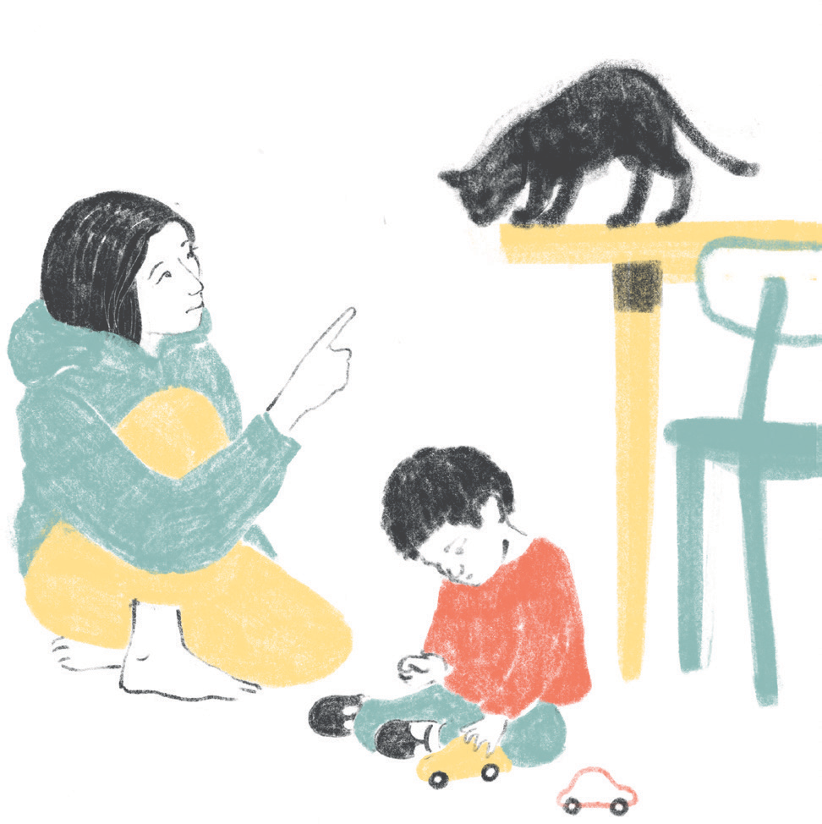

Вы замечаете, что ваш ребенок часто не ис- пользует указательный жест и не повторяет его за вами, когда вы на что-то указываете

Пройдите тест на риски аутизма и покажите результаты педиатру

test.autism.help

26 Аутизм — это

От разработчиков клинических рекомендаций
«Расстройства аутистического спектра у детей», одобренных Министерством здравоохранения РФ в 2020 г.

Содержание:

Экспертиза:

При поддержке:

Наведите камеру мобильного телефона на qr-код и получите доступ
к онлайн-версиям всех информационных материалов «Аутизм – это» http://infoset.autism.help

Здесь может быть логотип организации партнера

